Кирдищев атындағы орта мектебі-бақшасында 02.10.17-20.10.17 аралығында «Мир добра и открытых сердец» ,«қарттарым асыл қазынам» айлығы өтті
02.10 .17 күні мектеп кітапханашысы Рахимова А.Б жетекшілігімен Оформление книжной выстовки «Қарттарым асыл қазынам»
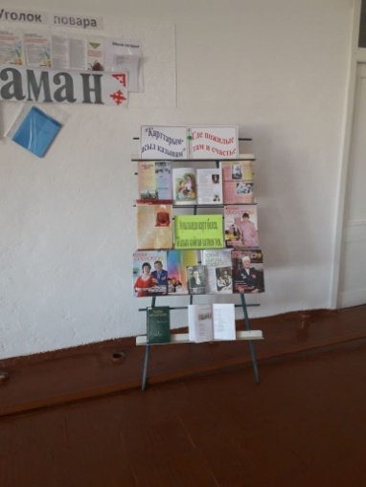
Ай бойы «Қарттарға көмек» тимур жасағының жұмысыжүргізілді. Жалғызбасты қарттар, мүгедек жандарға көмек қолын созды.
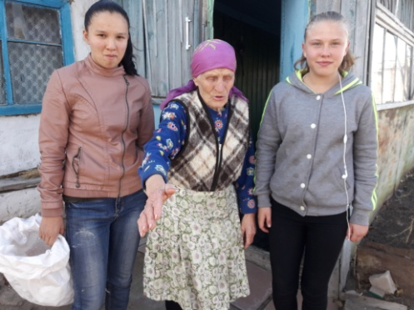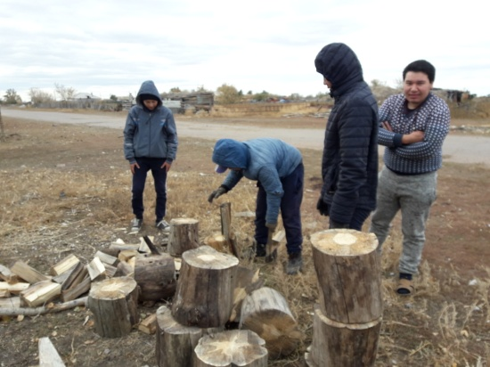
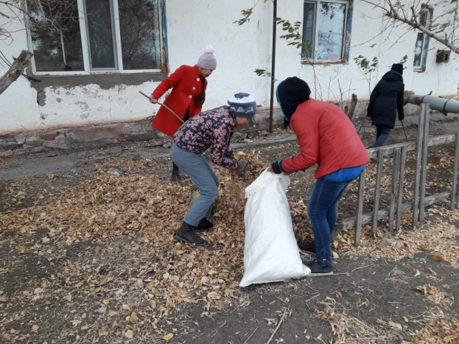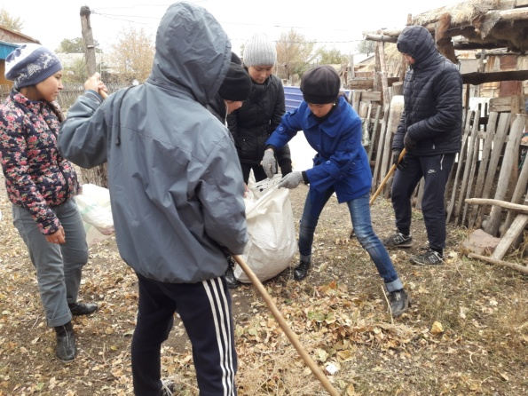
06.10.17 күні «Қариясы бар үйдің дариясы бар», «көп жасаған қария-ақылы теңіз дария», «қарты бар ел-қазыналы ел», «Мы славим возраст золотой» атты сынып сағаттары өткізілді.
12.10.17 күніқарттарымызға арналған мектеп парламентінің қабырға газетін шығарылды.
Ай бойы «Қарттарым асыл қазынам», «о возраст Осени, ты дорог и прекрасен» атты сурет сайысы өткізілді.
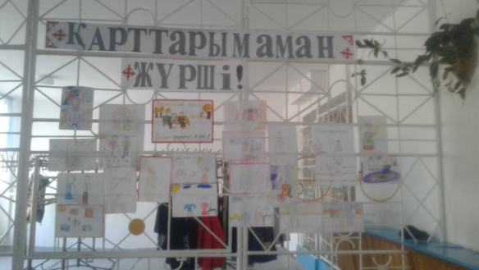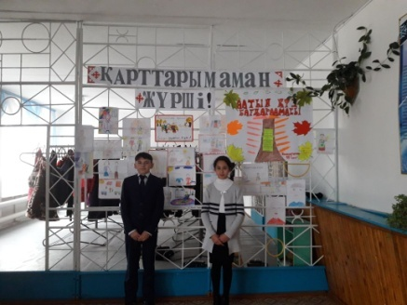
20.10.17 күні мектепішілік «Қарттарым асыл қазынам »атты концерт өткізіліп дастархан жайылды. 10 шақты ауыл қарттары қатысып алғыстарын білдірді.
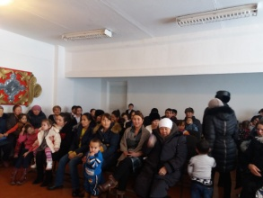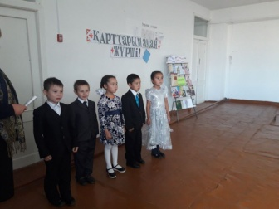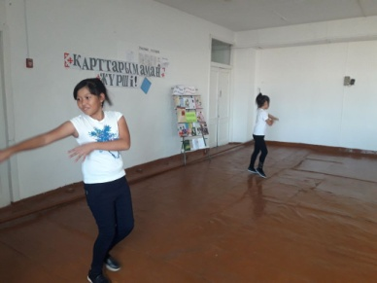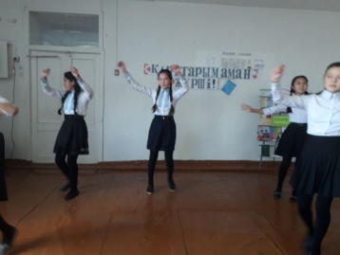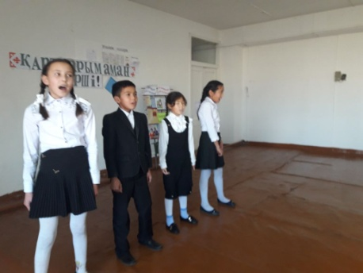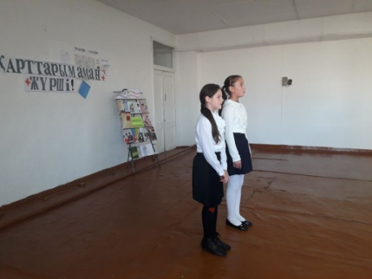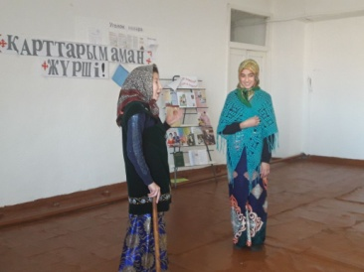

Тәрбие ісінің меңгерушісі: Тілек С.

